中标公告
一、项目代理编号：HCZB-2026-ZB0237
二、项目名称：北京工业大学服务新质生产力发展推动交叉融合研究仪器设备更新项目-标段一
三、中标信息
06包
供应商名称：西安风华能远电力科技有限责任公司
供应商地址：陕西省西咸新区空港新城底张街道办绿地国宝21城C9-106
中标金额：￥871000.00元
07包
供应商名称：南京诺亿中科技有限公司
供应商地址：南京市江宁区东山街道上元大街155号东山国际滨河街区9幢118室
中标金额：￥1488000.00元
08包
供应商名称：北京智创展鸿科技有限公司
供应商地址：北京市平谷区平谷镇府前西街40号205室-20235（集群注册）
中标金额：￥1497200.00元
四、主要标的信息：
06包
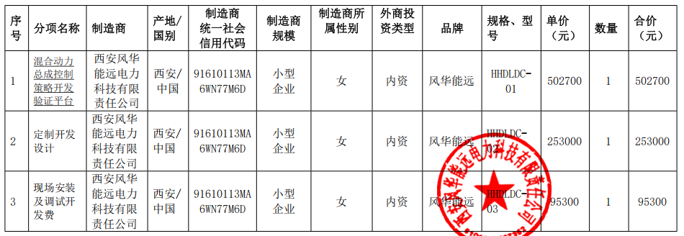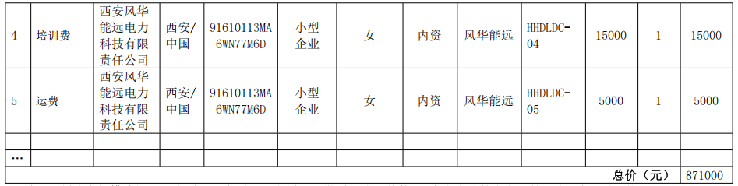
07包
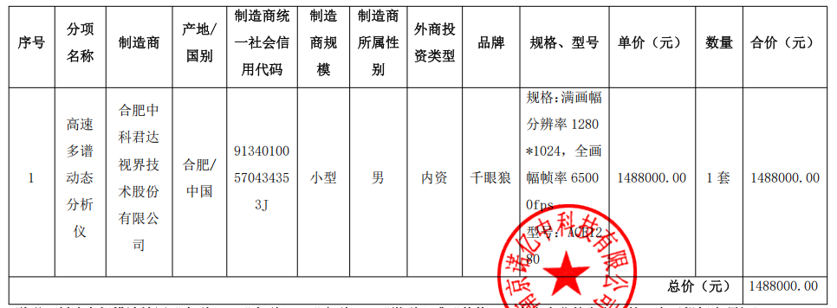
08包
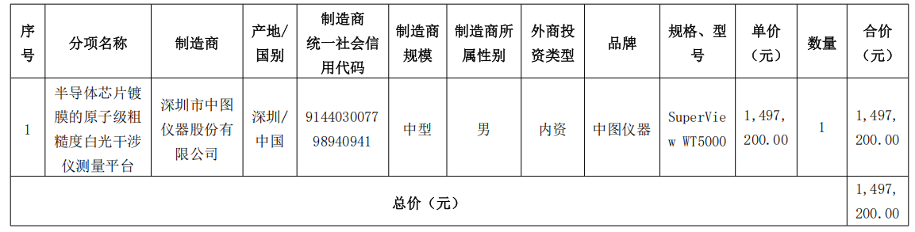
五、评审专家名单：张连清、王栋臣、李跃、赵兴华、郝艾芳、雷
艳（6包采购人代表）、田锐（6包采购人代表）、张宏刚（7包、8包采购人代表）、张国凯（7包、8包采购人代表）
六、代理服务收费标准及金额：5.2652万元（6包：1.2255万元；7包：1.9928万元；8包：2.0469万元）
收费标准详见招标文件
七、公告期限
自本公告发布之日起1个工作日。
八、其他补充事宜
本项目采用综合评分法。
06包第一名西安风华能远电力科技有限责任公司，得分：95.57；
07包第一名南京诺亿中科技有限公司，得分：95.86；
08包第一名北京智创展鸿科技有限公司，得分：95.00。
九、凡对本次公告内容提出询问，请按以下方式联系。
1.采购人信息
名称：北京工业大学
地址：北京市朝阳区平乐园100号
联系方式：李老师 (010) 6739 2339
2.采购代理机构信息
名称：华采招标集团有限公司
地址：北京市丰台区广安路9号国投财富广场6号楼1601室
联系方式：010-63509799-8038/8078
3.项目联系方式
项目联系人：崔丽洁、赵娜、刘金秀、金珊
电 话：010-63509799-8038/8078

- 中小企业声明函
6包
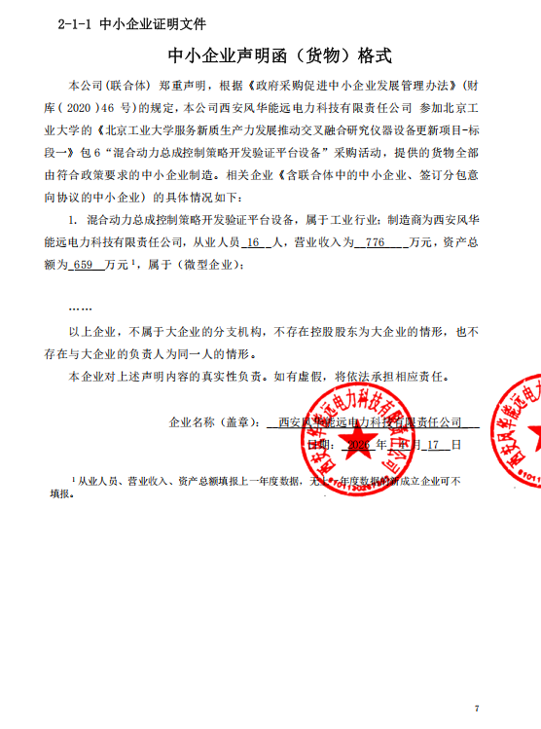

7包

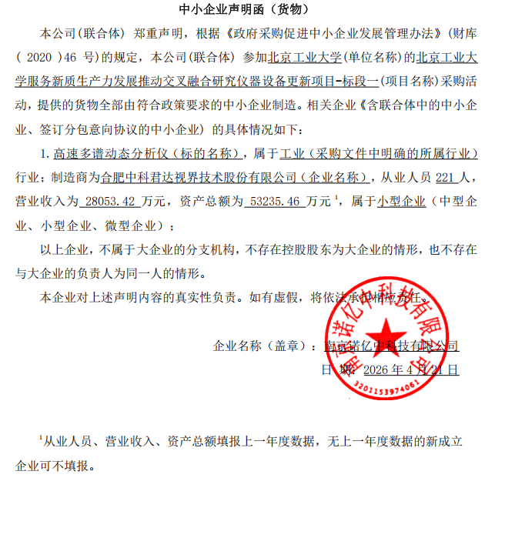
8包
